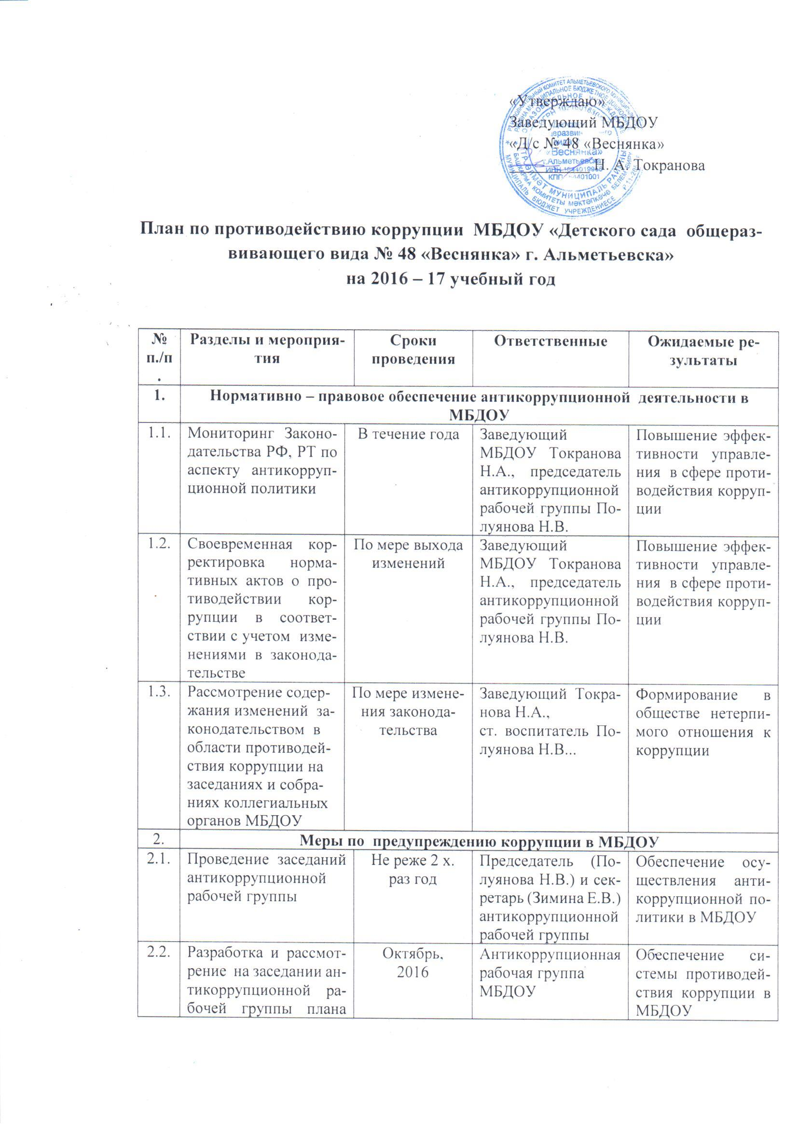

2.3. | Обеспечение условий функционирования в МДОУ журнала учета сообщений о совершении коррупционных правонарушений работниками учреждения | В течение года | Секретарь антикоррупционной рабочей группы Зимина Е.В. | Обеспечение действия открытости и гласности в антикоррупционной деятельности МБДОУ
2.4. | Запуск в действие ящика для приема обращений (в том числе и фактов коррупции) | Октябрь,  2016 | Секретарь антикоррупционной рабочей группы Зимина Е.В. | Повышение эффективности выявления коррупционных правонарушений в дошкольном учреждении
2.5 | Оформление стенда «Противодействие коррупции» | Ноябрь,  2016 | Секретарь антикоррупционной рабочей группы Зимина Е.В | Активизация антикоррупционного просвещения гражданского общества
2.6. | Использование информационных источником (сайт детского сада, информационный блок) как условие прозрачности в принятии решений по аспектам образовательной деятельности учреждения | В течение года | Заведующий МБДОУ Токранова Н.А., председатель антикоррупционной рабочей группы Полуянова Н.В., секретарь антикоррупционной рабочей группы Зимина Е.В. | Обеспечение действия открытости и гласности в антикоррупционной деятельности МБДОУ
3. | Меры по повышению антикоррупционной компетентности сотрудников, воспитанников и их родителей (законных представителей)
3.1. | Представление в информационном блоке Муниципальной программы «Реализация антикоррупционной политики в АМР на 2015- 2020 годы» | Октябрь,  2016 | Секретарь антикоррупционной рабочей группы Хазова Г.С. | Расширение представлений сотрудников и родителей МБДОЙ о мерах противодействия коррупции на муниципальном уровне
3.2. | Изготовление и распространение среди работников МБДОУ памятки «Знаешь, значит, готов к противодействию» | Ноябрь,  2016 | Воспитатели возрастных групп | Активизация словаря сотрудников и родителей МБДОУ понятиями, используемыми в антикоррупционной политике
3.3. | Проведение выставки рисунков детей «Что нельзя купить?», посвященной Международному дню борьбы с коррупцией | 9 декабря  2016 | Воспитатели возрастных групп | Формирование антикоррупционного мировоззрения у дошкольников
3.4. | Развлечение в подготовительной группе «Мы тоже имеем права» | 9 декабря  2016 | Нотфуллина, С.Б., муз. руководитель; Биктемирова А,Т., воспитатель | Формирование у детей основ правового сознания
3.5. | Антикоррупционная пропаганда посредством использования информационных стендов | В течение года | Заведующий МБДОУ (Токранова Н.А.,), председатель (Полуянова Н.В.) и секретарь (Зимина Е.В.) антикоррупционной рабочей группы | Дальнейшее формирование антикоррупционного мировоззрения
3.6. | Использование метода анкетирования с последующим аналитическим сопровождением  - «Питание в ДОУ»  - «Удовлетворенность услугами дополнительного образования» | Декабрь,  2016  Январь,  2017 | Заведующий МБДОУ Токранова Н.А..  Ст. воспитатель Полуянова Н.В. | Расширение банка данных о антикоррупционной обстановке в МБДОУ
3.7. | Использование сказки как метода антикоррупционной пропаганды | В течение года | Воспитатели групп | Формирование антикоррупционного мировоззрения
3.8. | Доведения до сведения родителей приказов, информационных писем и иных циркуляров федерального, регионального, муниципального уровня, направленных на противодействие коррупции | По мере поступления | Воспитатели возрастных групп | Повышение правовой культуры родительского контингента в ракурсе антикоррупционной политике в деятельности МБДОУ
3.9. | Публичный отчет о результатах образовательной деятельности МБДОУ за 2016 – 17 учебный год | Май,  2017 | Полуянова Н.В., ст. воспитатель | Обеспечение действия открытости и гласности в антикоррупционной деятельности МБДОУ

